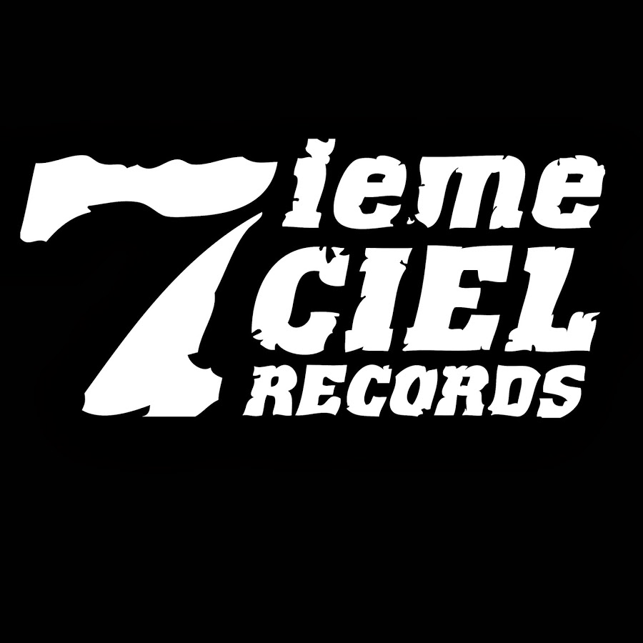

Die-On
DPJ – Le nouvel extrait disponible sur toutes les plateformes

Montréal, juin 2024 – Le rappeur originaire de Québec Die-On partage l’extrait « DPJ », disponible dès maintenant sur toutes les plateformes.

Sur « DPJ », Die-On prête sa voix aux histoires chargées d’émotions des jeunes qu’il côtoie chaque jour dans le cadre de son travail d’intervenant. Avec la participation de centaines de jeunes placés et ex-placés de la DPJ, il braque la lumière sur leur réalité méconnue.

Leurs vérités sont crues, leurs destins sont cruels… la jeunesse crie au meurtre!

« J’ai écrit cette chanson, car dans mon travail d’intervenant auprès des jeunes sortant de la DPJ, j’entends et reçois leurs histoires au quotidien. Je veux mettre la lumière sur leurs vécus très lourds et chargés d’émotions afin de conscientiser le grand public sur la réalité que vivent ces jeunes souvent laissés pour compte » explique Die-On.

Il livre la chanson de toute son âme, pour ces jeunes qu’il aime avec sincérité. Parce qu’on ne devrait jamais laisser la lourdeur de leurs passés et la décrépitude de leurs cœurs tuer leurs espérances.

Petit frère ne s’en est jamais remis, des sévices subis
Il passe son existence à tenter de s’enlever la vie
Petite sœur a grandi mais ces abus l’ont meurtrie
Maintenant on peut l’avoir pour la nuit si on y met le prix

La jeunesse crie au meurtre
Et je meurs
Un numéro de dossier a remplacé le cœur
Cacher nos peurs
On rit on pleure
Ce monde est noir il a perdu sa couleur

Avec l’émouvant vidéoclip réalisé par Carl Méthot, Christian Dionne et Sébastien Stewart, Die-On a voulu mettre des images sur ses paroles lourdes de sens en sollicitant des ex-placés de la DPJ. Ils ont répondu en grand nombre en mettant à sa disposition des centaines de photos d’eux prisent lors de leur passage dans le système. Difficile de rester insensible en voyant défiler les visages de ses jeunes aux histoires très chargées et de leurs vécus souvent méconnus.

Die-On prend goût à la musique dès l’âge de 14 ans. En plus d’écrire et de freestyler, il devient aussi producteur de beat pour lui et son entourage. L’histoire commence en 2011, le jour où il joint 187 Homicid Verbal. La mythique formation, dans laquelle on retrouve Souldia, Infrak, Crazy 8 et Le Dangereux, montera sur quelques scènes et lancera plusieurs extraits et mix tapes avant de devenir FaceKché, un trio composé de Souldia, Infrak et Die-On.

Après avoir lancé l’album Mauvais Ange en 2022, Il fera paraître son nouvel album plus tard cette année sur lequel il partagera son histoire et son expérience dans l'obscurité, pour apporter de la lumière et de l’espoir à ceux qui en ont besoin.

Restez à l’affût pour de plus amples détails!

Source : Disques 7^{ième} Ciel
Information : Simon Fauteux / Patricia Clavel

